Moestuin Diemen Zuid Sweetgrass in de Polder

Locatie; straat Polderland tegenover metro Diemen Zuid.

Namens alle leden van moestuin “Sweetgrass” willen we “Daarom Duurzaam Diemen”

enorm bedanken voor de Subsidie van 750 euro die wij gekregen hebben!

Deze hebben we besteed aan een grasmaaier en een water opslag tank van 1000 liter.

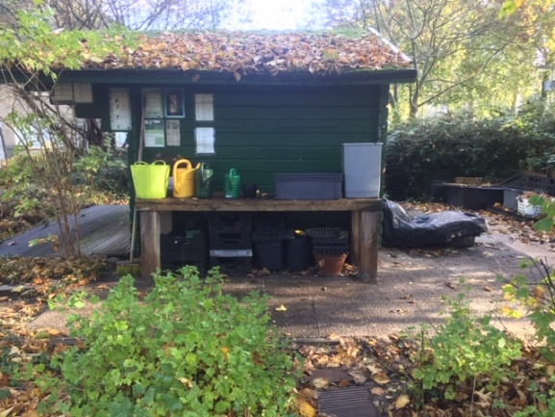 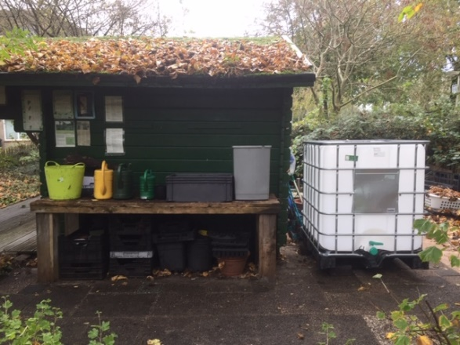

Ondanks dat onze moestuin naast een sloot ligt was deze droge zomer een groot probleem. Ook de water kwaliteit van de sloot laat te wensen over. Tot nu toe vingen we het regenwater van het dak op met de emmers die je op de tafel ziet staan. Nu gaan we een goot maken en aansluiten op deze water opslag, echt super gaaf! We gaan er nog tegels onder zetten zodat de kraan op gieter hoogte komt te staan.

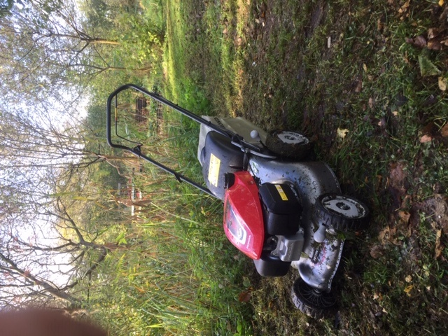 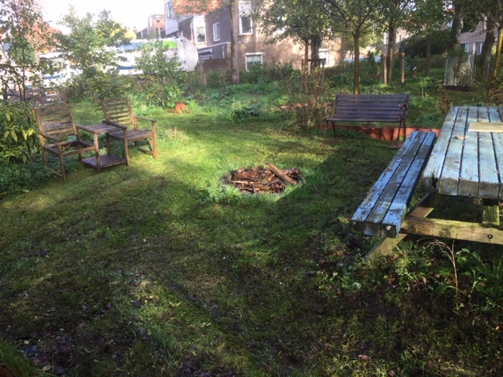

Dan deze Honda grasmaaier die we ook met de subsidie hebben kunnen aanschaffen. De vuurplek is weer zichtbaar en de mensen die regelmatig in onze moestuin hun lunch nuttigen kunnen weer lekker zitten. Ook daar dank aan “Daarom Duurzaam Diemen” Deze grasmaaier is ook te leen voor de ander buurtmoestuinen van Diemen. In maart komen er weer basisscholen onze tuin bezoeken en door de grasmaaier is de tuin dan beter begaanbaar en is het duidelijker waar je kan lopen.

Deze winter gaan we ons tuinhuis schilderen, compost hoop herstellen en komt Brigitte van Buurtmoestuin De Carpe Diemen ons helpen met bemestingsplan. Ook hebben we via Brigitte contact met de voedselbank en kunnen gebruikers van de voedselbank zich bij ons melden om bij ons in de tuin een eigen stukje te onderhouden zonder betaling. Mocht je ook bij ons een stukje willen onderhouden of mee willen helpen met klussen, zoals bv tuinhuis of tuinbank schilderen, u bent van harte welkom!

Meld je aan bij [Wienerik@hotmail.com](mailto:Wienerik@hotmail.com) met vriendelijke groet Wieneke van Doorn